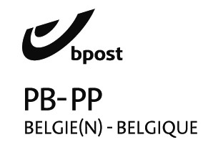
Afgiftekantoor 8850 Ardooie
België P912697

S.O.S. HAÏTI
Driemaandelijks contactblad :
verschijnt in maart-juni-sept.-dec.
van Haïticentrum v.z.w
Zwaluwenstraat 2
8850 Ardooie
tel. (051) 20.50.97
rek. BE50 462-8351041-18
Bic : KREDEBEBB

Winternummer 162 dec. 2020

Verantw. Uitg. André Windels
Hondsmertjesstr. 67
8870 KACHTEM
Tel. 051/ 43 68 41

Beste Haïtivrienden,
met ons laatste SOS HaÏti-blaadje willen wij U ALLEN van HARTE DANKEN voor uw warme steun in het voorbije jaar.
Door jullie gave konden we in Haïti zoveel mensen helpen, blij en gelukkig maken. Moge dit u een diep en vredig aanvoelen geven.
Wat maakt het diep gelukkig medemensen te kunnen helpen in hun miserie.
Ook wij beleven hier heel moeilijke tijden. Het corona-virus wil zoveel mogelijk mensen in zijn macht.
Wij mogen ons niet laten doen. Zoveel mensen, gezinnen, families zijn slachtoffer van deze enorme virus. Ook misschien in uw gezin of familie. Indien dit zo is wensen wij u heel veel sterkte, moed en zeker een sterke toekomst.
Ieder land heeft ermee te maken.
Ieder familie heeft of kent slachtoffers.
Wij kunnen alleen maar hopen dat er weldra een juiste medicijn gevonden wordt die een halt toeroept aan dit vernuftige beestje.

We leven nu volop in de ADVENT. Dit moge een hoopvolle toekomst zijn voor elk van ons. Straks vieren wij KERSTMIS. Het zal anders zijn dan vorige jaren. Maar laat kerstmis daarom niet minder een feest zijn van vrede, dankbaarheid en liefde. Moge Kerstmis in jouw leven, in uw gezin en familie een beetje zon – licht- vreugde- vrede brengen.
Maar laat het ook Kerstmis zijn voor de vele, heel arme Haïtianen. Zij hunkeren al zovele jaren naar een mooi, rustig en vredevol kerstfeest.
Dit moeten ze ieder jaar steeds missen.
Schenk JIJ hen eens een heerlijk feest van hoop en vrede.
Mogen we daarom rekenen op uw blijvende hulp en steun?
DANK U WEL, LIEVE MENS!
DUIZEND MAAL DANK !!!
André Windels, voorzitter

HEEL BELANGRIJK NIEUWS !
Dit jaar is uw gift uitzonderlijk tot 60% fiscaal aftrekbaar!
Door de coronacrisis heeft onze regering beslist dat giften met een fiscaal attest dit jaar 60% in plaats van 40% aftrekbaar zijn.
Dit geldt natuurlijk zoals gewoonlijk vanaf een bedrag van 40 euro.
Help nu méér voor minder geld
Dit wil zeggen :
u stort : 40 euro : u krijgt 24 euro terug
50 euro : u krijgt 30 euro terug
100 euro : u krijgt 60 euro terug
500 euro : u krijgt 300 euro terug
1000 euro : u krijgt 600 euro terug
Gebruik die gulle kans.
Dit kan tot 31 dec. 2020.
Wees nu eens extra mild!
DANK U WEL !!!
ADVENT is DROMEN DAT JEZUS ZAL KOMEN
Advent is vrede brengen bij mensen.
Advent is liefde brengen voor mensen.
Advent is warmte brengen bij mensen.
Advent is eten brengen voor mensen.
Advent is licht brengen bij mensen.
Advent is Jezus brengen bij mensen.
Breng Jij dat ook?

Wie doet hen na ?!
Ieder jaar willen de vormelingen van de parochie
‘ De Tassche ‘ in Ardooie iets doen voor de allerarmsten in Haïti.
Rond kerstmis trekken ze rond, naar alle huizen op de parochie in groepjes van 3 jongeren om een kerstliedje te zingen. De opbrengst schenken zij aan SOS Haïti.
Ieder jaar is dit ongeveer 800 euro.
Een prachtig initiatief. Wie doet hen na ???
KERSTMIS 2020
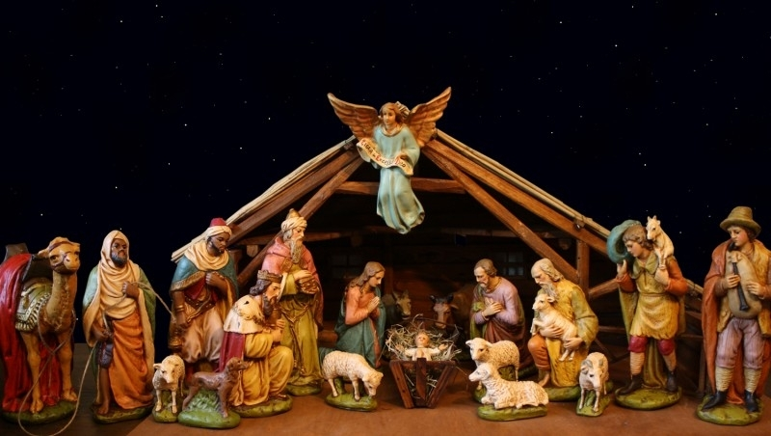
Ja, straks zijn we weer KERSTMIS.
We zien en voelen dit reeds in onze straten, in de winkels, in ons huis wellicht.
Maar WAT vieren we eigenlijk?
Enkel een gezellig feest met kalkoen op tafel, prettige kerstgeschenkjes, een kerstboom, misschien wat kerstmuziek …
En vergeten we het KERSTEKIND : Jezus, om WIE het eigenlijk allemaal begon en draait?
Hij brengt VREDE in ons hart.
VREDE AAN ALLE MENSEN VAN GOEDE WIL !
Brengen ook wij die vrede rondom ons en misschien ook wel tot in Haïti!

Zalig kerstfeest aan iedereen !!!
EEN GEZEGEND 2021
VOOR U EN AL UW DIERBAREN

Een jaar waarin medemensen mogen delen van wie u bent en wat u hebt.

Bezoek ook eens onze website :
WWW.VZWSOSHAITI.BE
DANKBAAR

Wij ontvingen veel DANKWOORDEN uit Haïti van:
- Pére Edjode Desmarais
- Pére Jacques Volsius
- Pére Romuald
- Hr. Gerrit Desloovere
- Hr. Rob Padberg

Pere Edjode schrijft ons:
Duizendmaal dank voor jullie hulp. Jullie gave kwam als een geschenk uit de hemel. Een geweldige storm en overstromingen hebben heel veel schade en vernielingen aangericht in onze parochiegemeenschap. Met jullie hulp konden we aan onze lagere school heel veel herstellen. De kinderen, de ouders, de directie, de leerkrachten waren overenthousiast met jullie financiële hulp.
We hebben ook met uw gave herstellingen aangebracht aan onze parochiekerk.
Enkele straatarme gezinnen, weduwen met kinderen hebben we geholpen, gezinnen die ALLES verloren waren door de overstromingen en de windhoos. De schade, de miserie was niet te overzien. En toch moeten wij verder.

Mogen wij dan verder rekenen op jullie steun?
Er is nog heel wat te doen aan onze school.
Een deel van het dak moet nog hersteld worden,
het interieur van enkele klassen dient verbeterd te worden, er dienen boeken vernieuwd te worden, enz. enz. Enkele zandwegen die ons verbinden met de naburige gemeenten moeten bijgewerkt worden.
Dit alles wordt gedaan door onze eigen parochiemensen: gratis.
We moeten natuurlijk alle materialen aankopen.
Alstublieft : help ons verder.
Onze parochiegemeenschap is een levendige, goedwerkende, samenhangende en diepgelovige gemeenschap. Zij voelen en zien jullie hulp en DAT motiveert hen SAMEN te werken zodat iedereen op onze parochie het wat beter krijgt.
Daarom : DANK – DANK – DANK U WEL !!!.

Ook Pére Jacques Volsius schrijft ons :
Pére Volsius is onderdirecteur van het Klein Seminarie in Hinche.
Enkele maanden geleden stierf plots en onvoorzien Pére Jethro Noël, de vice-rector van het Klein Seminarie in Hinche.
Een heel groot verlies voor de school en de kerk in het noorden van Haïti.
Gelukkig deelde hij zijn taken met P. Serge Charlotte. Ook een heel bekwaam persoon die nu de school met heel veel inzet en dynamiek behartigt.
In het Klein Seminarie studeren zo’n 285 leerlingen. Het zijn jongeren afkomstig uit heel arme gezinnen van het bisdom Hinche. Heel wat van die jongeren willen priester of pater worden. Maar van thuis uit kunnen die ouders onmogelijk de studies betalen. Daarom komen wij tussen en helpen die jongeren en de school.
Ik heb voorgesteld aan P. Serge om met die jongeren een kerstviering te houden. Een ECHTE KERSTVIERING. Beginnen met een heel mooie eucharistieviering aansluitend met een feestmaal.
Die maaltijd zal bestaan uit : kippensoep + brood – een goeie portie rijst + een kippenbil + saus + groenten + een gekookte banaan.
Als dessert krijgen ze een stuk taart.
Voor veel van die jongeren zal dit de eerste keer zijn dat ze zo’n feestelijk maal krijgen. Waarom kan dit niet eens, ook voor hen? Reken daarbij ook maar eens de leerkrachten en het personeel van de school bij. Samen maakt dit ongeveer 315 personen.
Zo’n maaltijd kost 3,60 euro per persoon. De rekening is vlug gemaakt :
3,60 euro X 315 = 1134 euro.

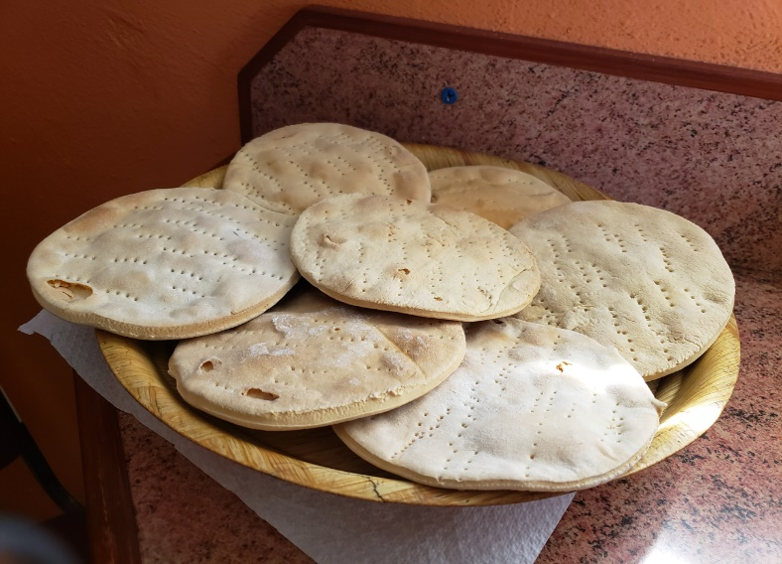

Laat het voor die jongeren en het personeel ook eens Kerstmis op z’n best zijn!
Daarom vragen we ook aan U :
Wil je dit feest helpen meebetalen?
Ik ben er zeker van, moesten die jongeren aan je voordeur aankloppen dat jij hen helpt.
Waarom nu niet?
Ze zullen je heel, heel dankbaar zijn.
Bedankt voor je steun en hulp.
André Windels

Met de steun van Noord-Zuid van onze Provincie West-Vlaanderen kunnen we verder meehelpen aan onze projecten tot alfabetisering en opbouw van de arme bevolking in Haïti.
Reeds enkele keren mochten wij met S.O.S. Haïti hun duidelijke en bijzondere steun ontvangen.

Dank aan : Noord – Zuid West-Vlaanderen

Nieuws uit MONBIN CROCHU
Zuster Maria uit Kortemark werkte 35 j. in Haïti. Zij is nu op pensioen in Kortemark, West-Vlaanderen.
Vanuit Monbin trok ze naar Papay, een prachtige streek in het Noorden, heuvelachtig maar straatarm. Het is een heel afgelegen gebied, bijna geïsoleerd van de rest van het land.
Daar richtte zij een huishoudcentra op.
Zo’n centra is meestal de enige kans, waar jonge meisjes en vrouwen die op den buiten wonen iets kunnen bijleren.
Ze leren er koken, hygiëne, huishouden, naaien, op het land werken, het belang van afwisselende voeding enz. enz. Men ziet na drie jaar les en praktijk reeds een grote vooruitgang.
Ze komen onhandig toe, bijna mensenschuw, weten alleen wat ze thuis of in hun uithoek gehoord en gezien hebben.
Na 3 jaar zijn het echte huismoeders geworden. Ze spreken anders, handelen anders, kleden zich anders, worden hier en daar gevraagd om eens bij te springen en iets te organiseren. Sommigen verdienen geld met naaien, anderen met koken, borduren en zo meer.
Ze doen heel veel inspanning om die drie jaar te kunnen volgen, velen leggen daarvoor een lange afstand af, per dag soms 3 – 4 uur te voet.
Haïti is een land dat altijd maar achteruit gaat, maar de mensen willen vooruit.
Dit huishoudkundig opleidingscentrum is heel belangrijk in zo’n land. Gelukkig wordt dit project nu verder door inlandse mensen goed bestuurd. Men denkt eraan een 2e centrum op te richten in een dorp, wat verderaf gelegen. Zo’n centrum is een rijkdom voor de inlandse bevolking. Daarom willen we dit project steunen en helpen. We wensen alle verantwoordelijken heel veel enthousiasme en alle geluk toe.
André Windels

Vergeet niet :
vanaf 40 euro krijg je een fiscaal attest van 60 % !
Wil dan ook op uw overschrijvingsformulier ‘ NEEN ‘ schrappen als je een attest wenst, dit bespaart ons heel wat werk. Alles gebeurt bij ons door vrijwilligers en dus gratis.
WEES EENS EXTRA MILD !!! DANK U !!!

Schrijf VANDAAG over op rek. nr.
BE50 4628 3510 4118
KREDBEBB
S.O.S. Haïti
Zwaluwstr. 2
8850 ARDOOIE…

Je hoeft het niet VER te brengen
tot bij je naaste is VER genoeg !!!

Geluk is een wonderlijke zaak :
hoe meer je ervan weggeeft, hoe meer je er bezit !!!

